新奥集团微信小程序
开发方案

日 期： | 2019-7-19
作 者： | 吕春城
审 核 日 期： | 2019-7-19

项目概况

项目背景
为推动本公司互联网发展的进程，提高对客户的服务能力和服务水平、收集业务数据，特增加对外服务终端。同时，以摒弃APP等笨重客户端为原则，最终确定以微信小程序的形式作为终端形式。

项目目标
通过系统的建设和实施，我们将实现如下项目目标：
- 我们可以通过微信朋友圈、微信群聊转发等方式快捷推广微信小程序。
- 用户可以通过微信小程序搜索功能快速找到我们的微信小程序。
- 随时随地都可以在微信中打开使用，方便快捷。
- 用户可以通过我们平台查询和发布相关商务信息，逐步形成平台优势。
- 用户还可以通过我们平台使用行情、资讯、工厂等其他功能，增加用户粘度。

系统概述
系统分为网站小程序前端展示和后台管理两个模块组成。
小程序前端展示是给用户使用、包含商务信息的查询、发布，以及行情、工厂等信息的查询和展示。
后台管理模块主要是给微信小程序运营人员使用，主要包含商务信息的管理、审核、用户维护、系统参数设置等功能。

系统详细功能

商机
- 搜索：用户可以在首页搜索栏搜索关键字，系统根据关键词过滤商务合作信息并展示查询结果。
- 多条件搜索：用户还可以通过地区、信息分类、发布时间、取货方式进一步做数据的过滤，并将检索结果展示在列表页上。
- 列表页展示：列表页展示商务信息的发布人、发布时间、单价、图片、信息缩略等内容，用户可以选择具体的信息打开进入详情页。也可以在列表页直接发起沟通或选择分享该信息给其他联系人。
- 信息详情页：详情页展示该信息的所有功能，包含：发布人、发布时间、信息详情、图片、用户留言等，同时允许用户留言、在线沟通和拨打电话。
- 信息发布：用户可以发布商务合作信息。用户录入合作内容、照片、联系人、联系方式后单击“发布”按钮数据保存成功，后来审核后该信息可以再信息列表页展示。
- 列表页数据同步：列表页的数据来源分为两个部分。一个是用户通过微信小程序的发布功能发布的信息；另一个是通过微信群组数据监测程序抓取的指定群的群聊天信息的提取结果。

行情
行情模块下分行情和咨询两个子模块，数据均是从现有业务系统中通过接口调取数据并展示。资讯分为列表页和详情页两个部分。
功能参考下图：
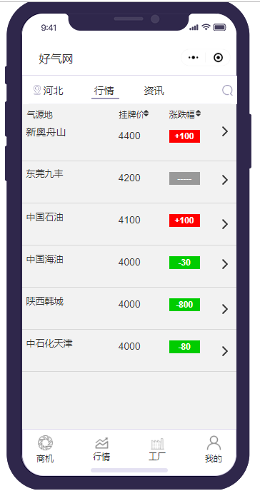
行情页
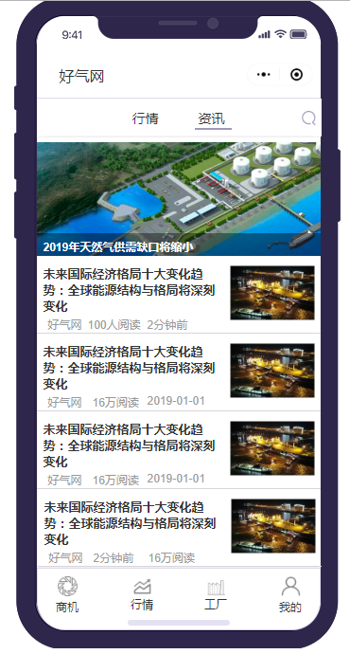
资讯列表页
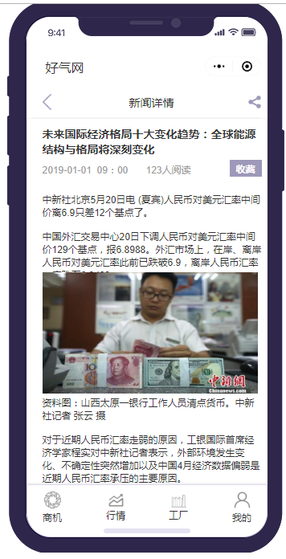
资讯详情页

工厂
工厂模块的数据是从现有业务系统中通过接口调取数据并展示到列表页，用户单击列表页具体记录后进入工厂详情页。
功能参考下图：
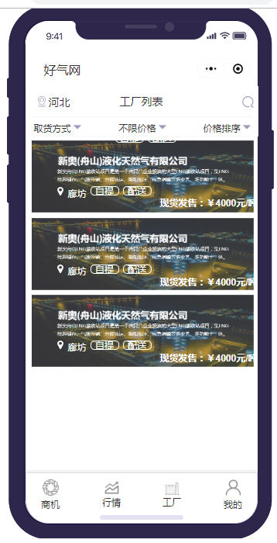
工厂列表页
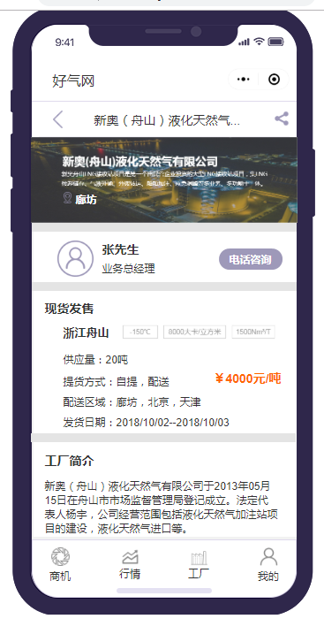
工厂详情页

用户个人中心
用户在个人中心包含：基本资料、我的挂单、沟通过的、我的收藏、在线反馈、联系我们、关于我们等功能。
“基本资料”用户展示和修改用户个人信息。
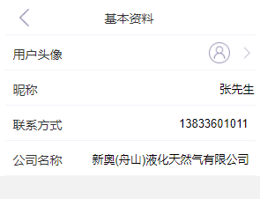
“我的挂单”用于管理用户个人发布的历史商务合作信息。
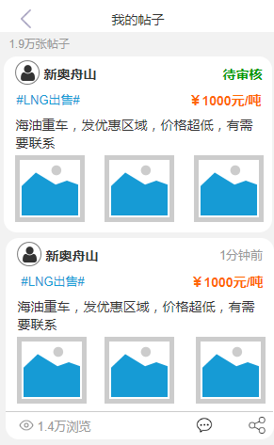
“沟通过的”用户记录用户的商务洽淡历史，方便下次继续沟通。
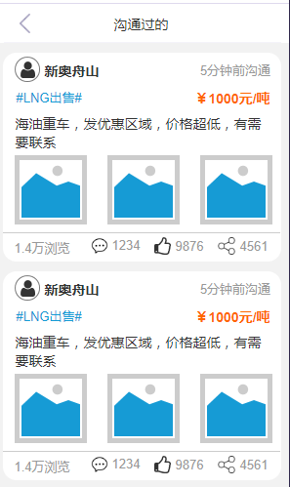
“我的收藏”用户记录用户收藏的资讯和工厂信息。
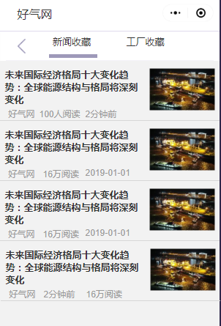
“在线反馈”用于收集用户的信息反馈信息，进一步提升系统。
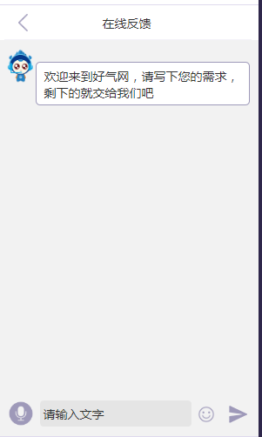
“联系我们”标签绑定我们平台的联系电话，用户点击后直接进入拨号模块。
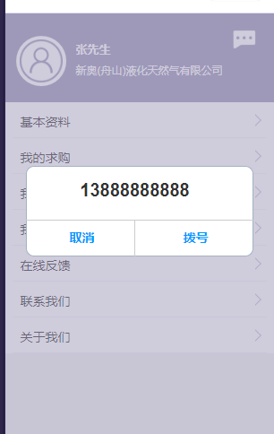
“关于我们”展示好气网的详细介绍。
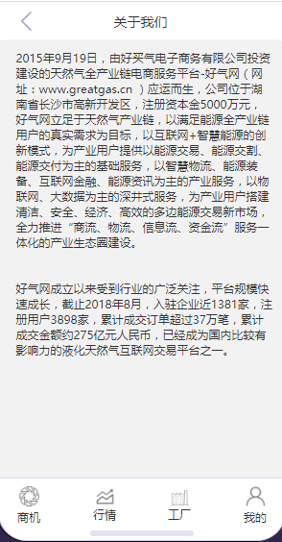

后台管理
后台管理模块为运营人员提供系统管理员级别的最高数据管理和查询权限，包含：客户管理、商务信息审核、系统参数设置、用户管理、密码修改、数据备份等。

系统平台与网络结构

硬件要求
需要最少支持的操作系统： Windows Server 2003; Windows Server 2008;
由于服务器硬件配置与许多方面有关，如CPU版本，前端总线，二级缓存等，购买服务器时请参照以下建议。
硬件指标 | 具体说明
CPU 版本 | 如果数双核CPU请选用Tulsa 或 Woodcrest版本以上CPU  如果数四核CPU请选用Tigerton G1（皓腾）版本以上CPU
主频 | 2.66 GHz 以上
内核类型 | 2 Cores per socket(双核)  4 Cores per socket(四核)
CPU (L2/L3 Cache)  处理器二、三级缓存 | 4M Shared L2 Cache  8M Shared L2 Cache
前端总线 | 1333 FSB 或  4 independent FSB and 64MB Snoop filter, 1066MHz FSB
内存类型 | DDR2-333 FB 或 DDR2-667 FB
硬盘 | 10Krpm SCSI×4 或 15Krpm SCSI×4
RAID Card | 4 张硬盘以上制作 Raid 10 或Raid5

程序运行平台
为提高程序安全性和运行效率，减少服务器的购买成本，系统采用Windows Framework+MS-Sqlserver开发模式，保证系统数据安全高效。
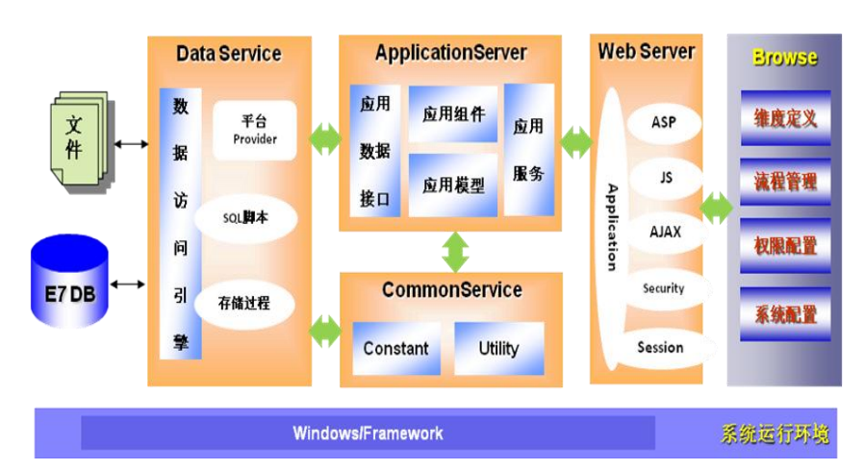

部署拓扑图
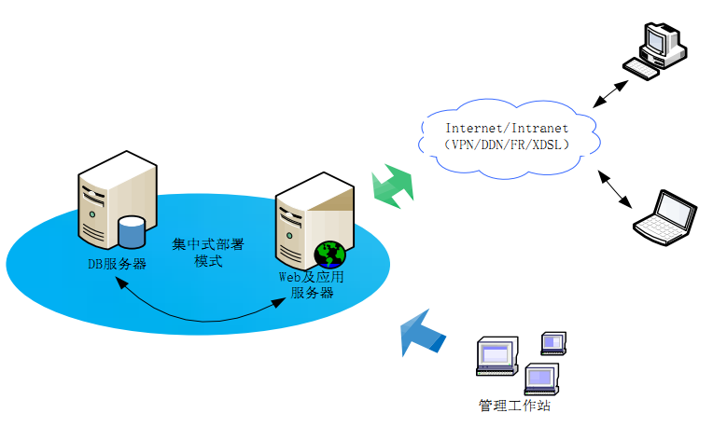

工作量评估
开发阶段 | 人/天 | 人员配置（人） | 工作量合计
详细调研 | 3 | 1 | 3
数据库设计 | 3 | 2 | 6
程序架构设计 | 3 | 1 | 3
页面制作 | 10 | 2 | 20
程序编码 | 30 | 3 | 90
集成测试 | 10 | 2 | 20
项目实施 | 5 | 1 | 5

项目报价
总工作量：147人/天
单人报价：500元/天
项目总价：73500元

